Bonjour

Premier jet d’un test.
La sélection envoyée est trop petite car elle porte toujours sur le Process1
Pour tester en réel il convient de modifier la source d’extraction dans power query
Sélectionner le dossier texte
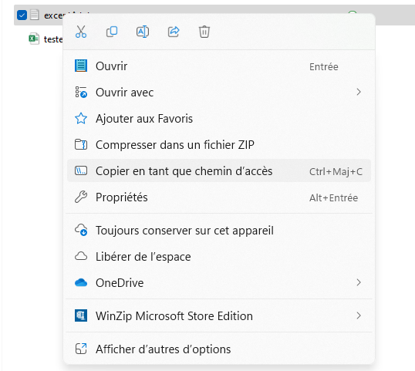
Données Requêtes ou Requêtes et connexions
Double sélectionner Base les propriétés apparaissent à droite
Double cliquer sur Source


La fenêtre Formule s’ouvre remplacer la partie en rouge par le chemin critique du fichier texte à traiter

Valider
Cliquer sur actualiser l’aperçu puis fermer et charger
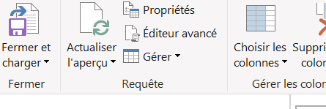
Si tout est ok…. BaseRet est à jour avec les nouvelles données

